Nacimiento y primera infancia
nací el 12 de junio del año 2013 en Mazatlán, mis padres comenzaron a esforzarse mucho por darme una buena vida y que no me faltase nada, comencé a caminar a mis 12 meses (1 año) y gracias al esfuerzo de mis padres pude vivir felizmente y con todas mis necesidades cubiertas por mis padres.
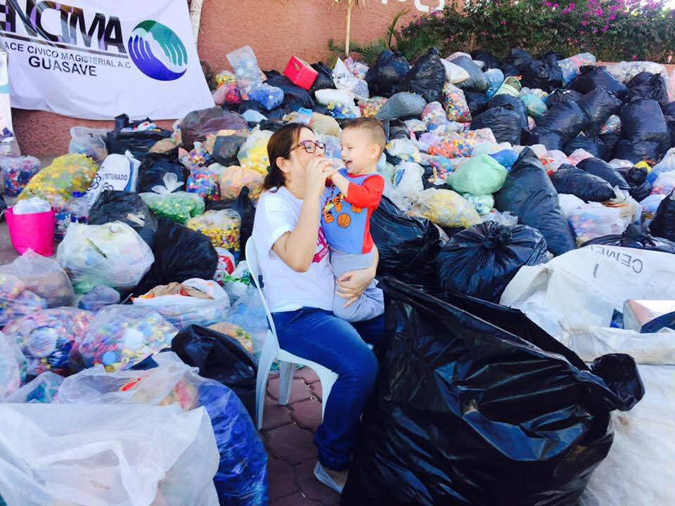

4 años
A esta edad entre a la primaria Montessori de Guasave, donde enseñaban con métodos divertidos que combinaban el juego con el aprendizaje, recuerdo que en mi primer día entre al salón donde todos voltearon a verme como si fuese un extraño (si lo era), me dijeron que podía sentarme donde yo quisiese y al sentarme y comenzar la clase descubrí el método de aprendizaje de el que ya he hablado.

5 años
aprendí a escribir y leer por mi cuenta propia y comencé a trabajar con las matemáticas, me costaba mucho entenderlas al inicio, pero con el paso del tiempo pude realizar distintas operaciones matemáticas simples.

6 años
Continue aprendiendo distintos temas en mi escuela Montessori, comencé a aprender como resolver operaciones matemáticas mas avanzadas, un ejemplo, la multiplicación.

7-8 años
A esta edad conseguí participar en distintas olimpiadas del conocimiento infantil, los temas eran: matemáticas, lenguajes e inglés, aunque no gane ninguna de ellas me divertí participando y aprendiendo de varios errores que cometí en los exámenes de las olimpiadas.

9 años
después de haber ido a olimpiadas comencé a corregir todos los errores que me salieron en los exámenes, con ayuda de mi maestra Rosa García pude comprender todo lo que no entendía en matemáticas, mejoré mi escritura, y continue aprendiendo en mi escuela Montessori. Además de entrar a la casa de la cultura como estudiante y aprender piano y guitarra.
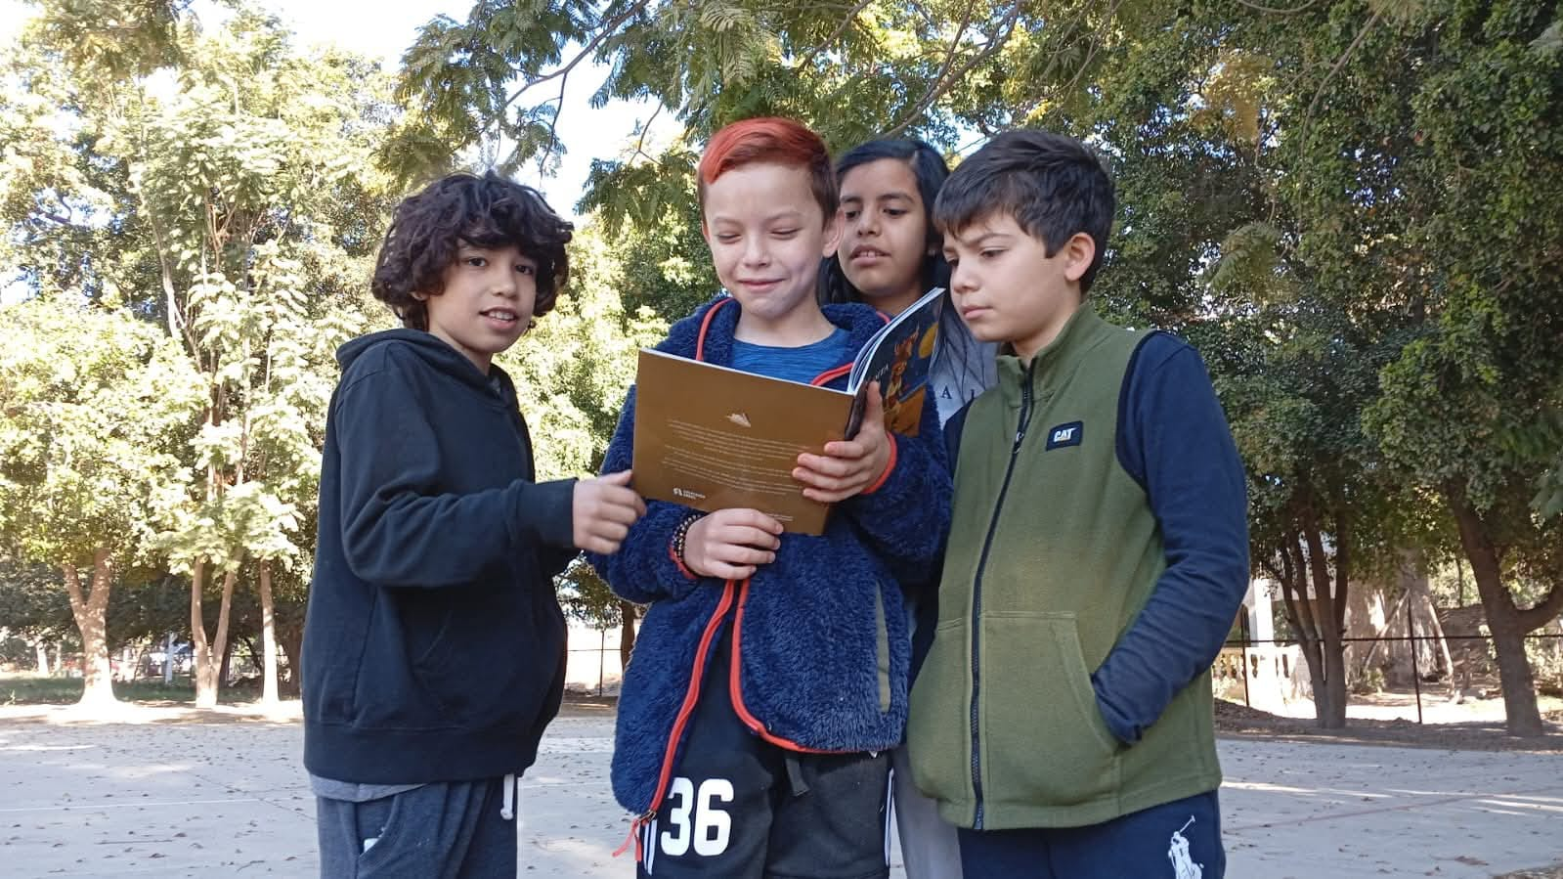

10 años
A esta edad mis padres decidieron cambiarme de escuela por conflictos que tuvieron con el director de Montessori, la nueva escuela se llamaba Jaime Nuno, pude hacer nuevos amigos, pero sin embargo mi hermana a la que también habían movido de escuela no tuvo tanta suerte, ella estaba triste por ya no estar con sus amigas de Montessori, esto causaba que ella no pudiese concentrarse en sus trabajos y su desempeño escolar, por esta razón, yo y mis padres tomamos la decisión de volver a Montessori.

11 años
Como ya dije, volví a Montessori, ahí seguían mis amigos, me reintegre al grupo que ahora tenia nuevos integrantes y continue aprendiendo con los métodos de Montessori, durante ese año nos hicieron a mi grupo y a mí un examen de “diagnostico”, sin embargo, días después de haberlo hecho mi maestra Rosa García me conto que en realidad ese examen formaba parte de una olimpiada infantil a nivel zona escolar, entonces me dijo que yo había ganado como el alumno más alto de la zona, al parecer el decirnos que ese examen era de diagnostico solo era para que no nos preocupáramos y contestáramos mejor. Después de eso colocaron una lona gigante en la entrada de la escuela anunciando que yo había quedado como el alumno más alto de la zona. Pero ahí no termino, la mismísima mera jefa me cito en sus oficinas para grabarme en vivo y entrevistarme, obviamente fui, me entrevistaron, y me regalaron un pastel, fue divertido, también pude aprender sobre como grababan las cosas ahí, incluyendo las noticias, el control de edición, de sonido, y como era la sala de grabación.
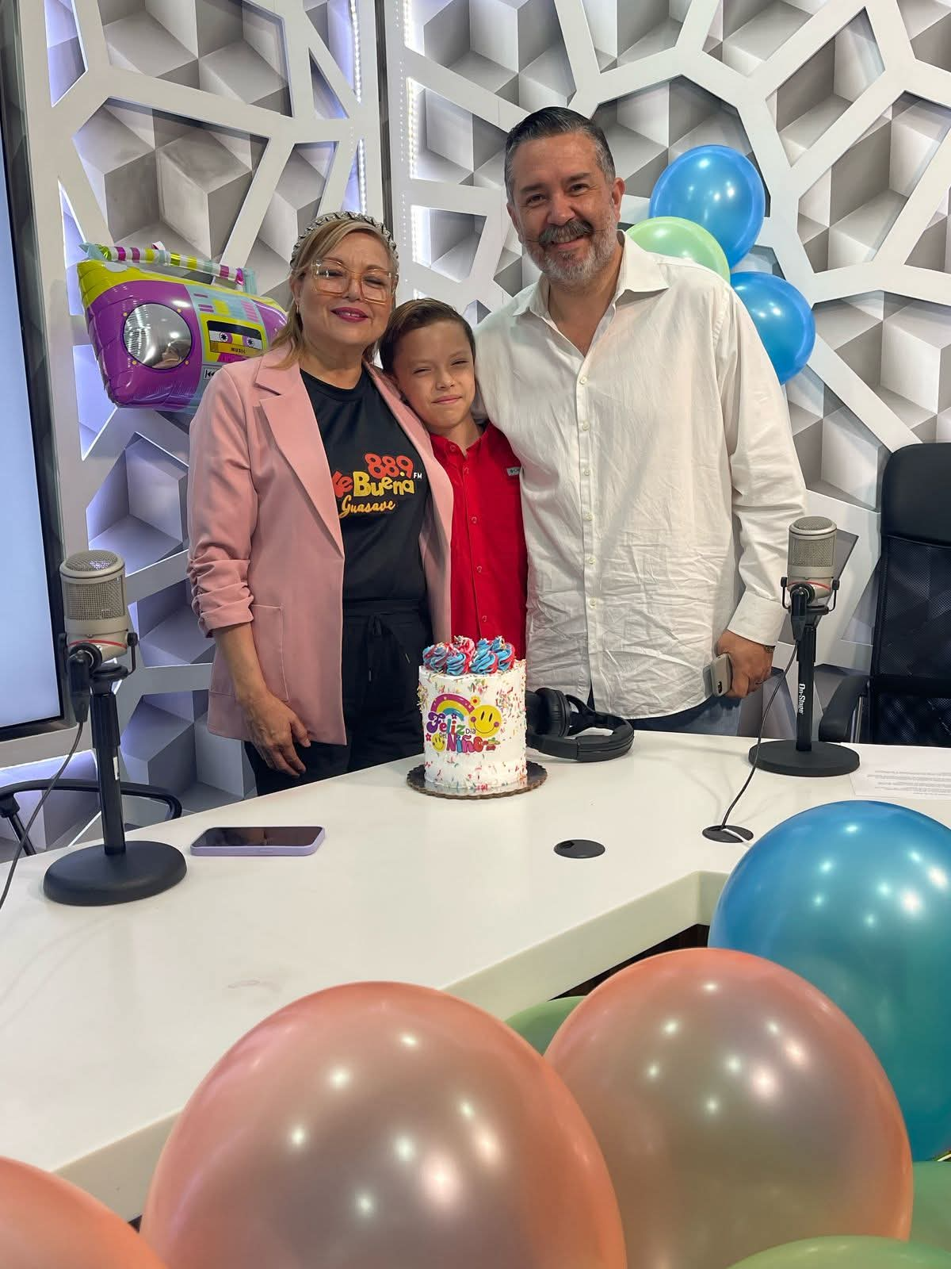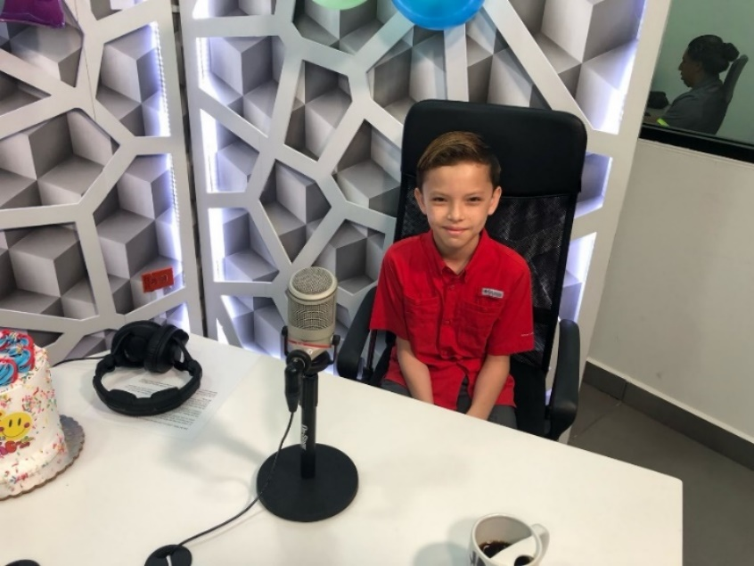

12 años
Esta es mi edad actual, conseguí entrar a la secundaria INEI donde siempre he querido estar desde tercer grado, también me inscribí en una banda-escuela de música llamada “DALE”, actualmente estoy aprendiendo distintas canciones que tocaremos en un concierto, también logre ser nominado a los premios del mérito juvenil académico de Guasave, me tome una foto con la presidenta municipal y me divertí participando en un evento así, ya que nunca había estado en algo tan grande, también me uní al grupo scout número 01 de Guasave. A partir de aquí (como esta es mi edad actual), comenzare a escribir sobre lo que me GUSTARIA que hubiese en mi futuro.
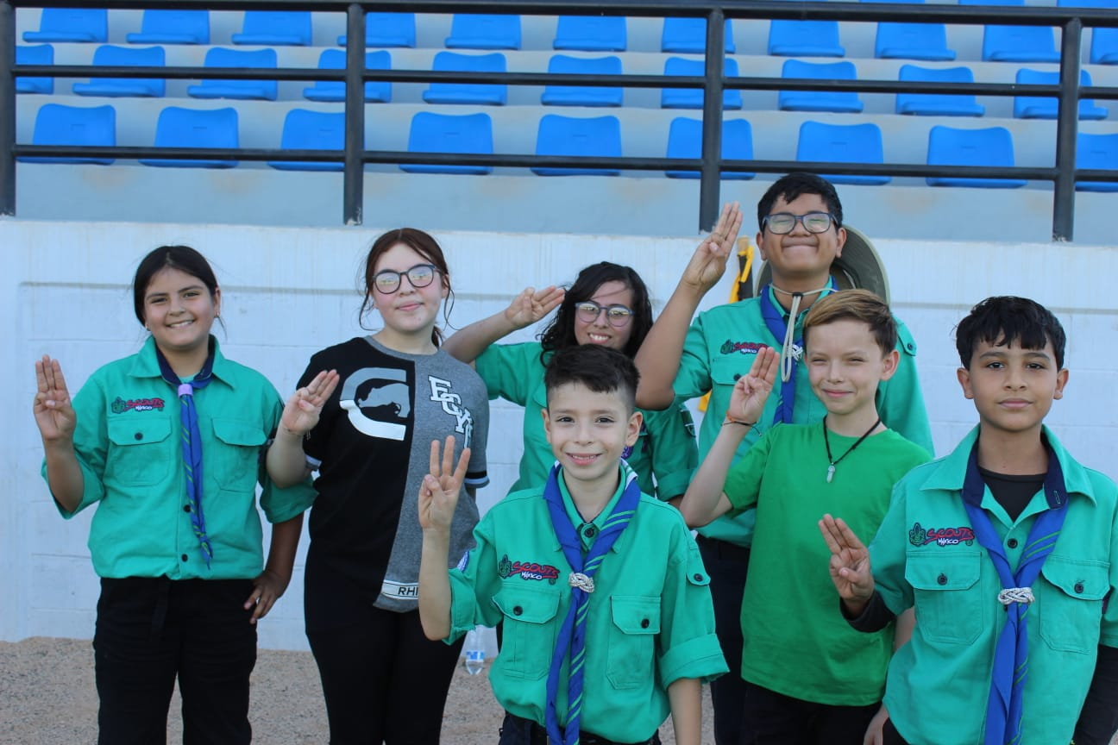

13 años

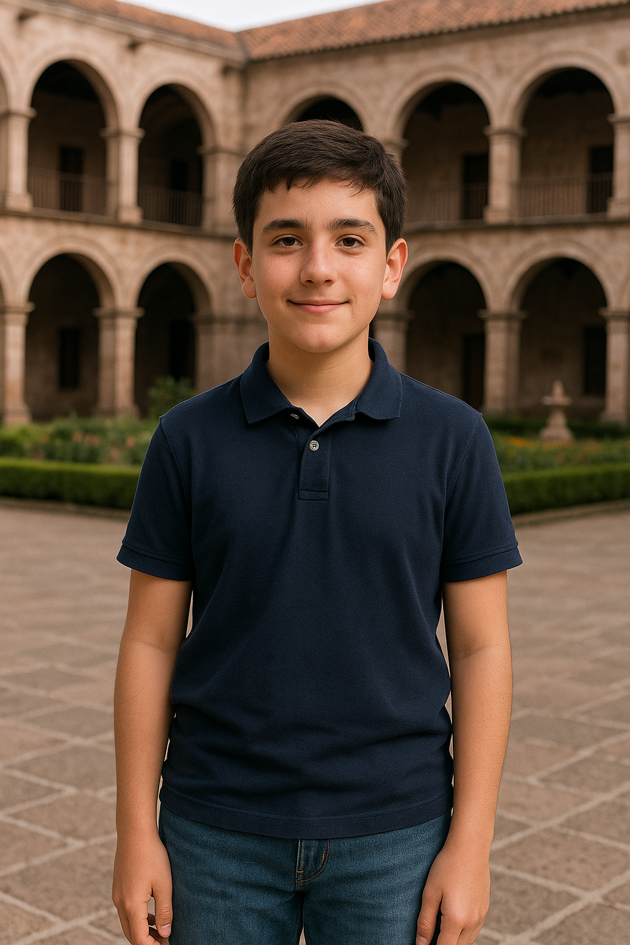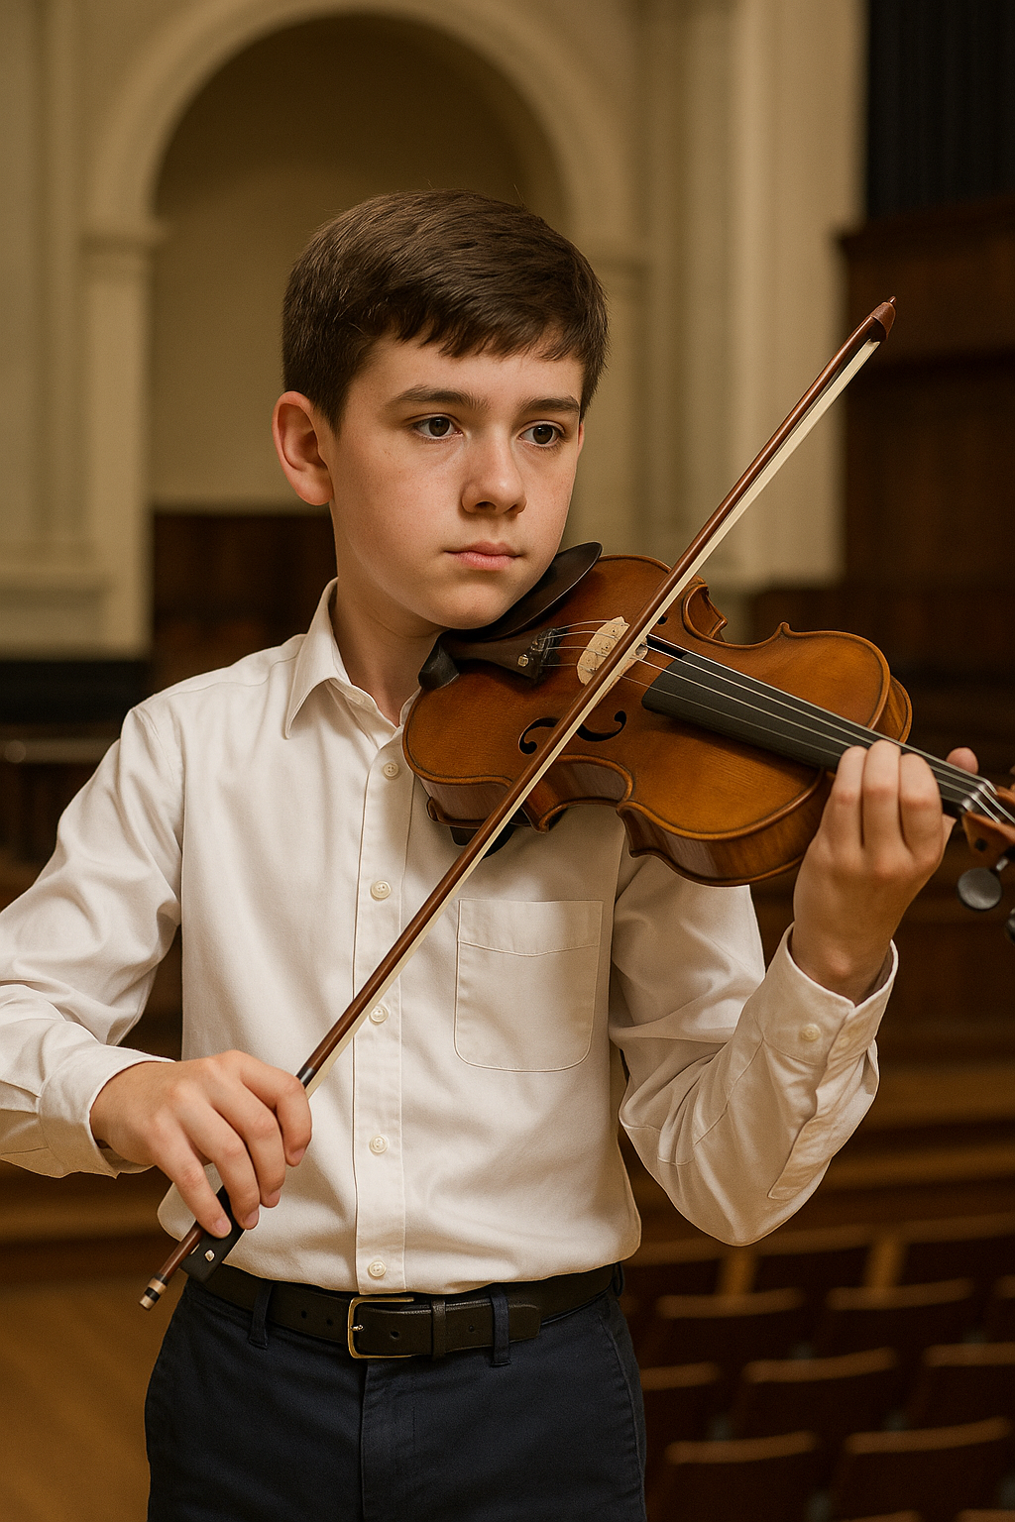
Me ENCANTARÍA volver a ir a el conservatorio de las rosas en Morelia, anteriormente (a mis 12 años) fui al Conservatorio a aprender más sobre teoría musical y la guitarra eléctrica, pero esta vez quisiera ir a aprender sobre el violín, me gusta su sonido y hay varias canciones que me gustaría aprender donde el instrumento principal es el violín.

14 años
Entre a 3er grado de secundaria y he aprendido mucho sobre el plan de vida que voy a manejar para poder vivir una vida mas despreocupada en el futuro, probablemente inicie un negocio el cual vaya desarrollando para tener que trabajar menos cada vez y adoptar una vida más relajada.
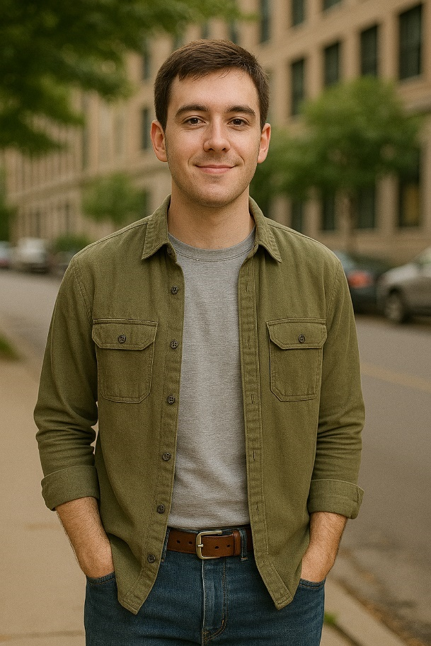

15 años
comenzaría a desarrollar ese plan de vida de el que ya hablé, además de concentrarme en todas mis demás actividades claro, pero también le dedicaría algún momento del día a pensar en ello.

16 años
Si es que el plan lo requiere, a esta edad ya comenzaría mi plan de vida, aunque depende de como lo haya desarrollado mi yo de 15 años, podrían ser muchas cosas, pero obviamente escogería la que me hiciese más feliz y estable. Si no me hiciese feliz, estaría obligado a hacerlo por dinero u otra cosa, y eso no me daría la vida que quiero.


17 años
haría crecer mi negocio para así ganar más haciendo lo que me gusta, probablemente abriría mas sucursales o cualquier cosa que haga crecer cualquier tipo de negocio que tenga. También contrataría empleados para así no trabajar solo y tener un apoyo en ese trabajo.

18 años
Intentaría hacer mas “automático” mi negocio, a lo que me refiero es, a que yo no tenga que trabajar tanto, mas bien, algo mas como, mis empleados ganan 20 al día, les pago 15 al día, y yo quedo con 5 cada día, no tan literal, pero parecido.


19-20 años
Seguiría expandiendo mi negocio para llegar hacia mas gente y tener más ventas, también seguiría con la idea de la “automatización” para así eventualmente llegar al estilo de vida de el que hable que quiero tener.
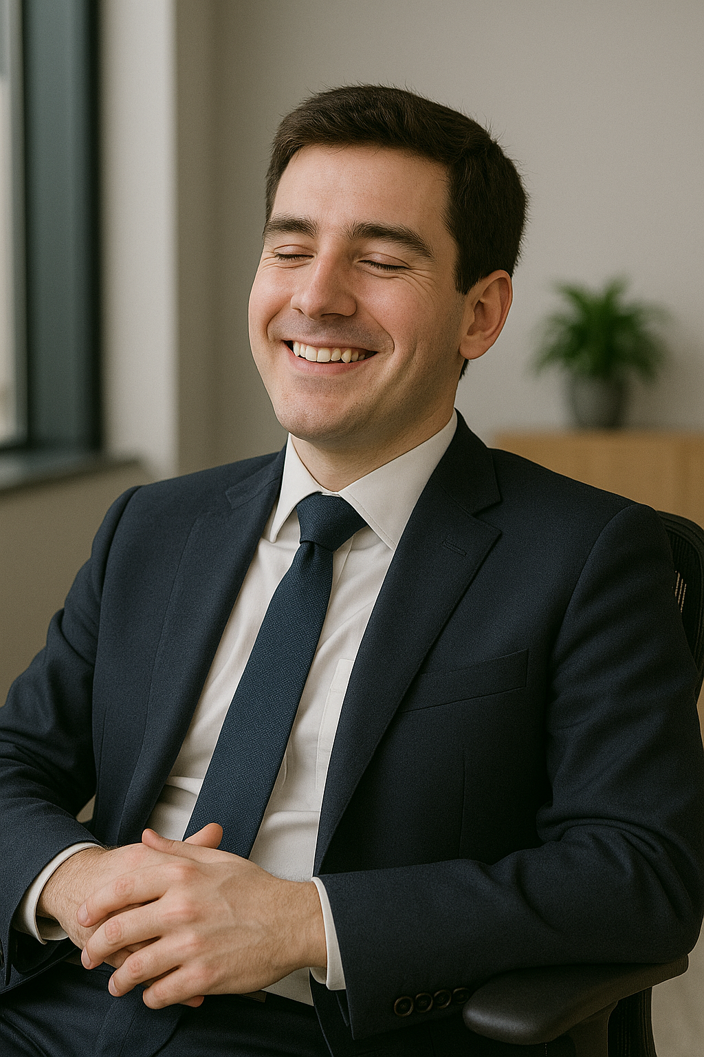

20-30 años
Finalmente (espero) que para este punto ya tenga ese estilo de vida que tanto quise, a partir de aquí solamente intentaría vivir lo que me quede de vida felizmente, probaría cosas nuevas, como skiar o tirarme de paracaídas, cualquier cosa que me permita seguir disfrutando mi vida, probablemente continue aprendiendo mas sobre los instrumentos musicales que actualmente ya manejo, visitaría a mis familiares, todo, la única razón de estar vivos es disfrutar lo que nos guste.


